Муниципальное автономное дошкольное образовательное учреждение детский сад №25 «Малыш»

**Консультация для родителей на тему:**

**«Знакомство детей раннего возраста с формой предметов».**

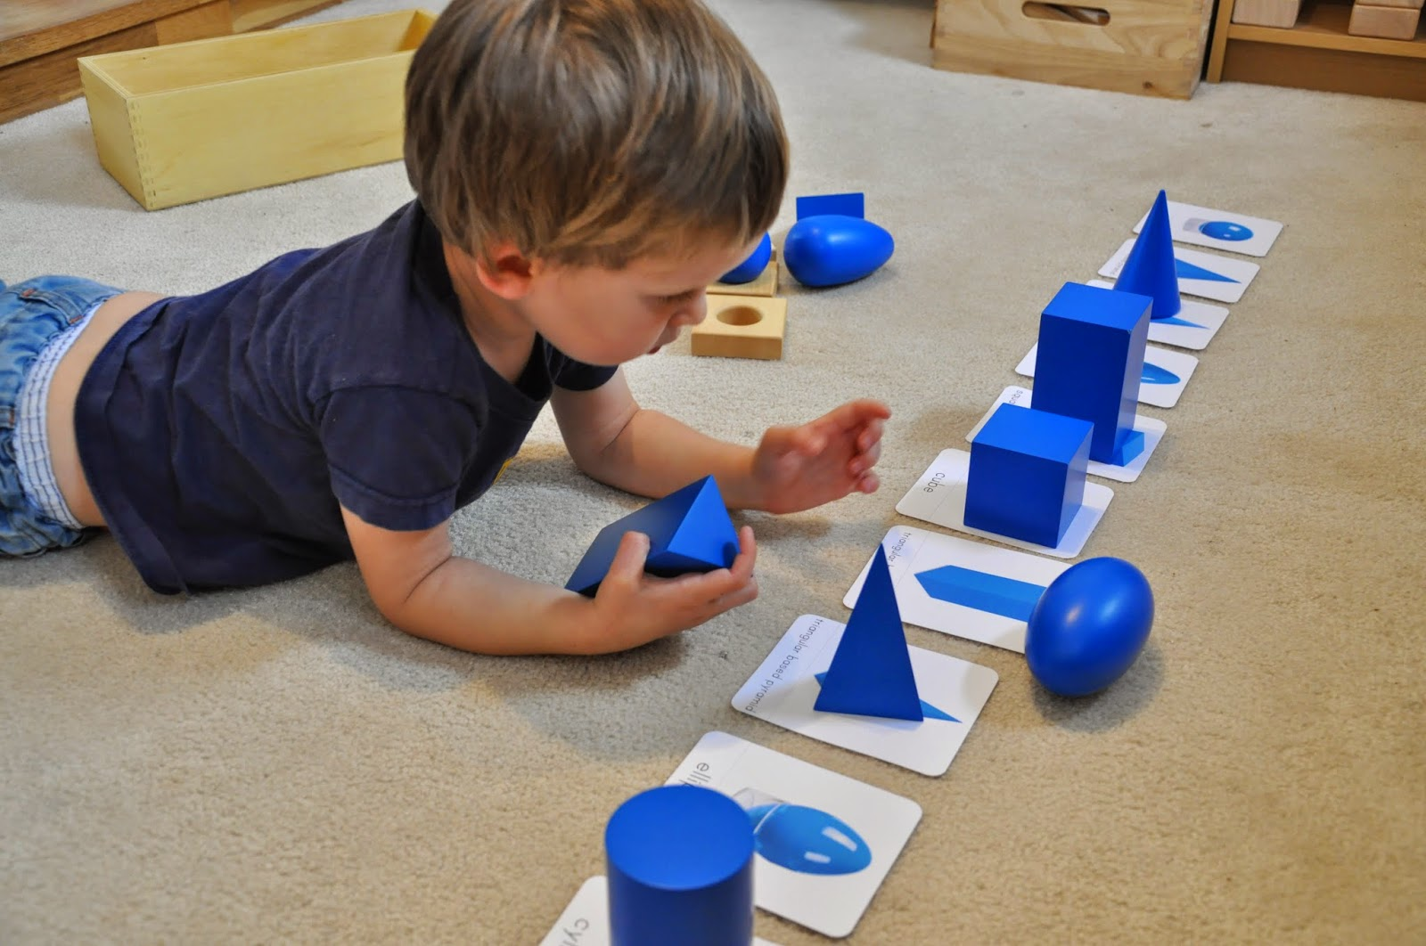

Составитель: воспитатель первой

квалификационной категории

Евдокимова Е.В

Ребенок в раннем возрасте (от 1 года до 3 лет) познает мир посредством осязания, обоняния, зрения, слуха, действий.

Одним из самых сложных для познания является такой признак, как форма предмета. Чтобы его определить, надо познать эталоны формы. Такими эталонами являются геометрические фигуры (объемные и плоскостные). Сколько  фигур может познать малыш? Следует ли его ограничивать в их количестве? Как  надо называть фигуры? Как с ними познакомить?

На такие вопросы ищут ответ взрослые. Попытаемся на них ответить.

Начиная с двух лет ребенка можно знакомить с семью плоскостными и семью объемными геометрическими  фигурами: круг, квадрат, треугольник, прямоугольник, овал, ромб, трапеция; шар, куб, призма, конус, пирамида, цилиндр. Такое большое количество фигур обусловлено тем, что чем больший сенсорный опыт будет приобретен, тем больше оснований у ребенка для успешного умственного развития. Фигуры должны быть большими и маленькими, четырех основных цветов: красный, желтый, синий, зеленый.

При знакомстве ребенка с фигурами обязательным  условием ставится правильное научное называние их взрослым. От детей в этом возрасте требовать названий совсем не обязательно. Но если малыш пытается назвать фигуру, то ограничивать его не следует. Давайте поддерживать речевую активность детей похвалой и корректными поправками произношения!

Важно обеспечить различные варианты действий малыша с фигурами: раскладывание по коробочкам, игры, прокатывание, конструирование, подбор, сравнение и т. д. Надо помнить, что первые сведения о геометрических фигурах дети получают во время игры.

Дошкольники любят играть с кубиками, мячами. Из кубиков они строят – накладывают их друг на друга, а шары и мячи катают, не задумываясь над их особенностями. Надо обратить внимание на то, что шар катится, а куб – нет, т.к. у него есть уголки.

Кроме специальных игр можно организовать освоение знаний ребенком в непринужденной обстановке, в общении со взрослыми. Мама начинает мыть посуду или ставить ее на стол в присутствии ребенка. Можно показать ему донышко тарелки, чашки, крышку от кастрюли, круглый поднос и т. п., назвать их форму. Если она  круглые, сказать слово «круг».

Взрослый дает ребенку носовой платок, салфетку, развернуть их, назвать форму. Если они квадратные, сказать слово «квадрат».

Рассматривая пуговицы в шкатулке назвать геометрические фигуры, на которые похожа их форма.

Дети любят полежать на коврике, на полу. Можно использовать этот момент и показать на узоре ковра квадрат, круг, ромб, овал и т. п.

Геометрические фигуры легче познаются, если использовать лепку, аппликацию. Можно вылепить грибок, дать ребёнку почувствовать руками шар, цилиндр; вылепить ягодки (шарики), морковки (конус), столбики (цилиндр) и т. д.

**Специальные совместные игры взрослых и детей по ознакомлению с геометрическими фигурами**

***«Найди пару»***

Материал: различные геометрические фигуры разного цвета и размера. Один набор у взрослого, один – у ребенка.

Ход игры.

Взрослый показывает одну из геометрических фигур, называет ее. Ребенок ищет у себя такую же (по форме). Они убираются  в коробку.

***«Подбери крышку»***

Материал: полые цилиндр, куб, прямоугольная или треугольная призма, цилиндр с основанием овальной формы. Крышки, форма которых соответствует форме оснований объемных фигур. В качестве материала можно использовать сувенирные коробки разных форм с крышками; маленькие игрушки по количеству коробок.

Ход игры.

Ребенку предлагается спрятать игрушку в коробку и закрыть крышку, чтобы никто не нашел. Во время действий ребенка надо называть геометрическую фигуру, на которую похожа форма крышки коробки.

***«Составь цепочку»***

Материал: различные плоскостные и объемные геометрические фигуры.

Ход игры.

Взрослый предлагает детям сделать красивую цепочку. Для этого надо продолжить выкладывать начатые им геометрические фигуры.

***«Сделаем флажки»***

Материал: палочки и плоскостные геометрические фигуры.

Ход игры.

Взрослый выкладывает палочки и предлагает ребенку сделать красивые флажки (приложить к палочке флажок — геометрическую фигуру).

***«Воздушные шарики»***

Материал: нитки (разного цвета), круги и овалы (большие и маленькие, разноцветные).

Ход игры.

Взрослый выкладывает нитки и предлагает «привязывать» к ним воздушные шарики (положить рядом круг или овал).

***«Укрась салфетку»***

Материал: плоские геометрические фигуры (большие и маленькие).

Ход игры.

Взрослый выкладывает большие геометрические фигуры и объясняет, что это салфетки. Предлагает ребенку украсить салфетку: положить сверху такую же геометрическую фигуру, но маленькую.

***«Попробуй догони»***

Материал: Четыре игровые карточки с окошками по форме геометрических фигур (в каждом окошке изображение тех, кому надо помочь убежать и спрятаться: мышки, зайчики, жучки, колобки); в правом верхнем  углу карточки  изображен тот, кто догоняет, от кого прячем: кот, волк, птичка, лиса); семь геометрических фигур (круг, треугольник, квадрат, трапеция, овал, ромб, прямоугольник).

Ход игры.

Взрослый показывает карточку, рассказывает, что мышки (зайчики, жучки, колобки) убегают от кота (волка, птички, лисы), который хочет их поймать и съесть. Просит ребенка пожалеть мышек (зайчиков, жучков, колобков), спрятать их от кота (волка, птички, лисы). Объясняет, что для этого надо из всех геометрических фигур выбрать подходящую и закрыть ею окошко,  в котором видна мышка (зайчик, жучок, колобок).

***«Рассказываем сказку»***

Материал: различные геометрические фигуры.

Ход игры.

Взрослый показывает геометрические фигуры. Выкладывает какое-либо изображение (домик, елочку, котика, зайчика или  еще что-либо) и рассказывает придуманную им самим историю про выложенный из геометрических фигур персонаж.

***«Разложи в коробочки»***

Материал: склеенный из трех пустых спичечных коробков пенал. Сверху пенал должен быть обклеен сплошным листом бумаги и сверху на каждой коробке приклеена или нарисована геометрическая фигура. Набор маленьких разноцветных геометрических фигур.

Ход игры.

Взрослый предлагает ребенку набор геометрических фигур. Каждой фигуре надо найти свое место – положить в свою коробочку.

***«Чудесный мешочек»***

(Чудо-коробочка, волшебный стаканчик, чудо-корзинка.) Название игры зависит от того, куда складываются геометрические фигуры.

Материал: емкость (см. название), в которой находится набор объемных и плоскостных геометрических фигур.

Ход игры.

Ребенок достает по одной фигуре, а взрослый ее называет. Если ребенок хочет, он может повторить название.

**Обратите внимание!**

В магазинах детских игрушек продаются в большом ассортименте пирамидки из деталей разной формы (кольца, квадратные пластины, кубы, шары и т. п.), большие и маленькие мячи, разнообразные кубики, ящики с крышкой, в которой сделаны прорези определенной формы, кубы, на каждой грани которых также имеются прорези разной формы. К ним предусмотрены наборы фигур разной формы. Игры с такими игрушками очень помогут вашим детям познать разнообразие геометрических фигур, форму окружающих предметов.